qonto-grant-scout
Le chasseur de subventions — ton compte sait ce que tu investis, les bases publiques savent qui est aidé pour ça
Hackathon Qonto × Anthropic MCP · Skill #15 · Lecture seule — 0 écriture · Sources datées (data.gouv.fr)

🎯 Le pitch
La France compte des centaines de dispositifs d'aides aux entreprises — OPCO, ADEME, Bpifrance, France Num, régions… — et la plupart des TPE n'en touchent aucun, faute de temps pour chercher. Or le compte raconte déjà ce que l'entreprise investit. Le skill fait les présentations :
- 1. Profil réel de l'entreprise — secteur (NAF si présent, sinon inféré des flux), région, taille, ancienneté : tout vient du compte, zéro formulaire
- 2. Structure de dépenses réelle — 12-24 mois de flux classés : formation, matériel, numérique, embauche, export, énergie — chaque poste chiffré en €/an avec ses preuves
- 3. Croisement avec les référentiels publics via le MCP Datagouv (optionnel, détecté dynamiquement) — la date de mise à jour de chaque dataset est vérifiée et affichée
- 4. Shortlist honnête — chaque piste : critères à confirmer, source datée, prochaine étape concrète. Jamais « tu es éligible » — toujours « piste à vérifier »
Exemple type : « tu dépenses 800 €/mois en formation → ces dispositifs OPCO/FNE existent, voilà le lien et quoi demander » · « tu investis en matériel — cette aide régionale couvre une partie, critères à vérifier ici ».
📋 Prérequis
Prérequis | Détail | Obligatoire
Compte Qonto production | Le skill s'adapte à toute organisation — get_organization d'abord, zéro donnée en dur | ✅ Oui
Pays | Croisement dispositifs : France uniquement (aides nationales/régionales). Autres pays Qonto (DE, ES, IT…) : profil de dépenses seul, familles génériques, jamais de dispositif inventé | ℹ️ Détecté
MCP Qonto connecté | Connecteur officiel (claude.ai / Claude Desktop), login OAuth | ✅ Oui
MCP Datagouv | Ouvre la recherche dans les référentiels d'aides. Absent : le skill le dit et livre profil + familles d'aides + portails officiels | ⭕ Recommandé
Historique ≥ 12 mois | En dessous, signaux de dépenses fragiles — annoncé (tags 🟡) | ⭕ Optionnel
Labels Qonto tenus | Améliorent le classement des dépenses (list_labels) ; sinon classement par contreparties | ⭕ Optionnel

⚙️ Fonctionnement global
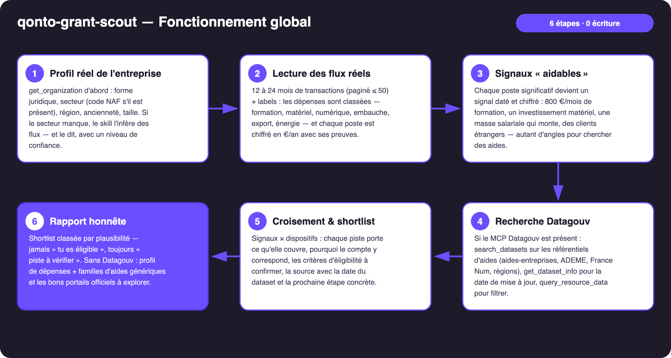
Schéma 1 — Fonctionnement global en 6 étapes (lecture seule, 0 écriture)
Honnêteté structurelle (le cœur de la crédibilité)
- Chaque piste porte sa source ET sa date : les référentiels d'aides sur data.gouv.fr sont hétérogènes et parfois datés — get_dataset_info vérifie la fraîcheur, un dataset > ~18 mois dégrade le tag de la piste
- Jamais « tu es éligible » : les dispositifs ouvrent, ferment, changent de critères — chaque piste est « à vérifier », avec les critères exposés par le dataset et l'organisme à contacter
- Ressource non interrogeable (PDF, CSV cassé) → la piste devient un lien sourcé vers la page du dataset, annoncé comme tel
- MCP Datagouv absent ou en erreur → profil de dépenses + familles d'aides génériques + les bons portails (aides-entreprises.fr, bpifrance.fr, france-num.gouv.fr, la région)
- Secteur absent de get_organization → inféré des flux, confiance abaissée, corrigeable par l'utilisateur
- list_cash_flow_categories → 403 sur le connecteur claude.ai : repli sur list_labels · cartes rapprochées par emitted_at · pagination ≤ 50 partout

🏗 Schéma fonctionnel
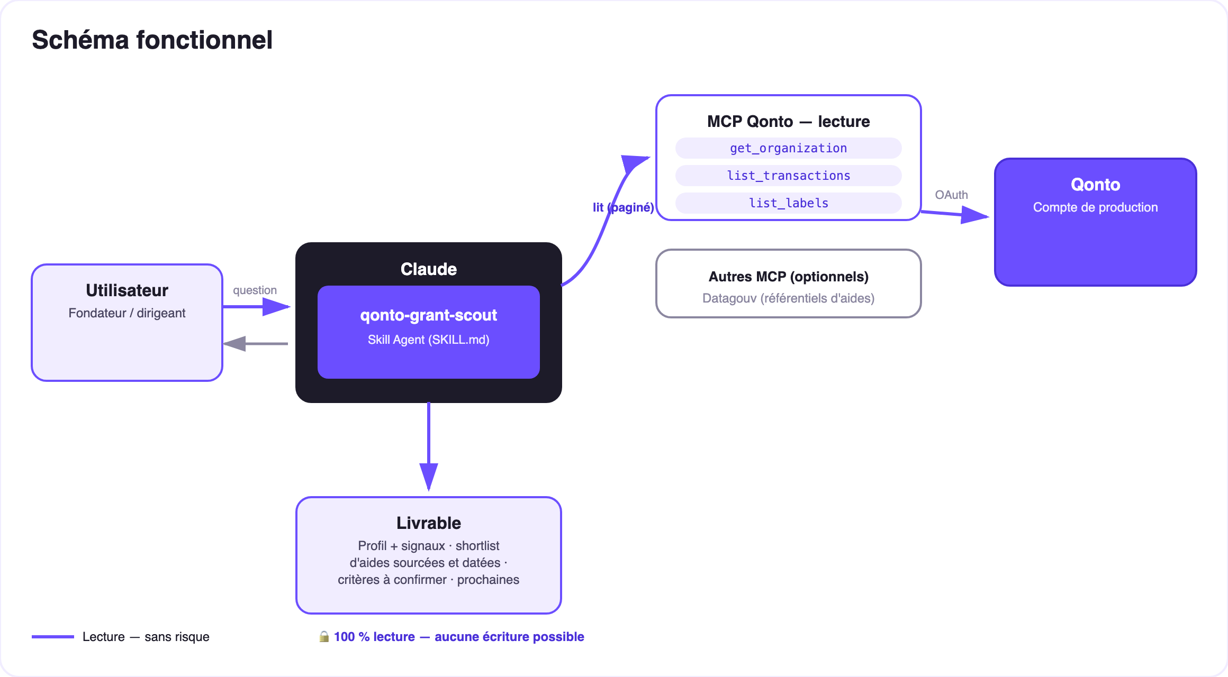
Schéma 2 — Acteurs et flux : lecture seule côté Qonto, mots-clés génériques seuls côté Datagouv
🔒 Zéro écriture, et les données bancaires restent chez Qonto : le skill ne crée ni virement, ni facture, ni dossier. Seuls des mots-clés génériques (secteur, région, famille d'aide) partent vers Datagouv — jamais un montant, un nom de contrepartie ou un IBAN.
🗂 Dépenses détectées → familles d'aides
Dépense vue dans les flux | Famille d'aides | Exemples (à vérifier à la source) | Prochaine étape type
Formation (organismes, e-learning, certifs) | Financement de la formation | Prise en charge OPCO, FNE-Formation | Demander à son OPCO la prise en charge
Matériel / équipement | Aides régionales à l'investissement | Dispositifs des conseils régionaux | Vérifier le guichet éco de sa région
Numérique (logiciels, SaaS, site) | Transformation numérique | France Num, chèques numériques régionaux | Passer par un activateur France Num
Dépenses R&D-like (prototypage, sous-traitance technique) | Fiscalité incitative | CIR / CII, statut JEI | À instruire avec l'expert-comptable
Embauche / alternance | Aides à l'embauche | Aides à l'alternance, dispositifs France Travail | Simuler sur les portails officiels
Énergie / véhicules / travaux | Transition écologique | ADEME (Tremplin PME), CEE | Déposer sur le portail ADEME
Export / clients étrangers | International | Bpifrance Assurance Prospection, Team France Export | Contacter le conseiller export régional

📤 Formats de sortie
Sortie | Format | Quand
Réponse dans la conversation | Tableaux markdown : profil + signaux, shortlist sourcée et datée, limites | Toujours — c'est la base
Grant radar | Fichier/artifact HTML : signaux × familles d'aides, pistes aux intersections, tags 🟢🟡🔵 | Si l'hôte affiche les fichiers ; repli sur tableaux sinon
Fiche par piste | Bloc texte prêt à envoyer (OPCO, comptable, guichet région) : signal, dispositif, critères, source | Sur demande, par piste retenue

🎬 Vidéo de démo
La démo ≤ 3 min jointe à la PR suit le storyboard : le problème (des aides que personne ne va chercher) → le profil qui sort tout seul des flux → la recherche Datagouv sourcée et datée → le croisement (9 600 €/an de formation détectés → le dispositif exact, le lien, quoi demander à l'OPCO) → l'honnêteté par design. (Script de tournage conservé en interne, hors dépôt.)
💡 Améliorations possibles (dans les clous du hackathon)
Idée | Effort | Note
Veille trimestrielle : re-croiser et n'alerter que sur les nouvelles pistes | Faible | Réutilise le profil déjà construit
Enrichissement Aides-territoires (API dédiée) | Moyen | Source souvent plus fraîche — même discipline de datation
Courriel type pré-rempli vers l'OPCO/le guichet avec les chiffres du compte | Faible | Toujours zéro écriture — c'est l'utilisateur qui envoie
Modules pays (DE : KfW · ES : ENISA · IT : Invitalia…) | Élevé | Qonto est paneuropéen ; v1 = France + détection du pays

🛡 Garde-fous
- Zéro écriture ; seuls des mots-clés génériques partent vers Datagouv — jamais de montants, de noms ni d'IBAN
- Jamais « tu es éligible » — chaque piste est datée, sourcée, formulée « à vérifier » ; confirmation recommandée auprès de l'organisme émetteur ou de l'expert-comptable
- Dégradation honnête : MCP Datagouv absent, compte vide, secteur indétectable, pays ≠ FR → le skill dit ses limites, n'invente ni dispositif, ni montant, ni échéance
- IBAN masqués (4 derniers chiffres) · pagination ≤ 50 partout
qonto-grant-scout · Documentation FR (pilotage) · Hackathon Qonto × Anthropic MCP · juillet 2026 · Livrable PR : SKILL.md · Version jury : doc-qonto-grant-scout.en.docx

